【WP Installer】需求说明书 – WP7
Version： 1.00 作者： 周闽燕

目录
【WP Installer】需求说明书 – WP7 1
版本历史 2
1. 设计目的 3
2. 功能需求的规定 3
2.1. 主界面 3
2.2. 软件下载 4
2.2.1. 应用/游戏推荐 4
2.2.2. 排行榜 5
2.2.3. 最近更新 6
2.2.4. 分类 6
2.3. 搜索 7
2.4. 任务队列 10
2.5. 设置 10

版本历史
版本/状态 | 作者 | 参与者 | 起止日期 | 备注
V1.00/发布 | 周闽燕 |  | 2012-06-07 | 初稿
版本说明：版本从0.01开始，第１版发布且审核通过后升级为1.00；每次小功能增加版本号增加0.01，大版本号增加1；每次版本增加的内容使用黄底黑字标出， 便于浏览。

设计目的
该产品适用于微软的Windows Phone手机，并根据Metro UI界面风格特点，设计出融合Marketplace上的应用软件和游戏资源下载，以及可以快速安装的工具。

功能需求的规定

主界面
主界面分为4个部分，分别为：标题栏、頁面导航区、内容展示区和常用工具栏。
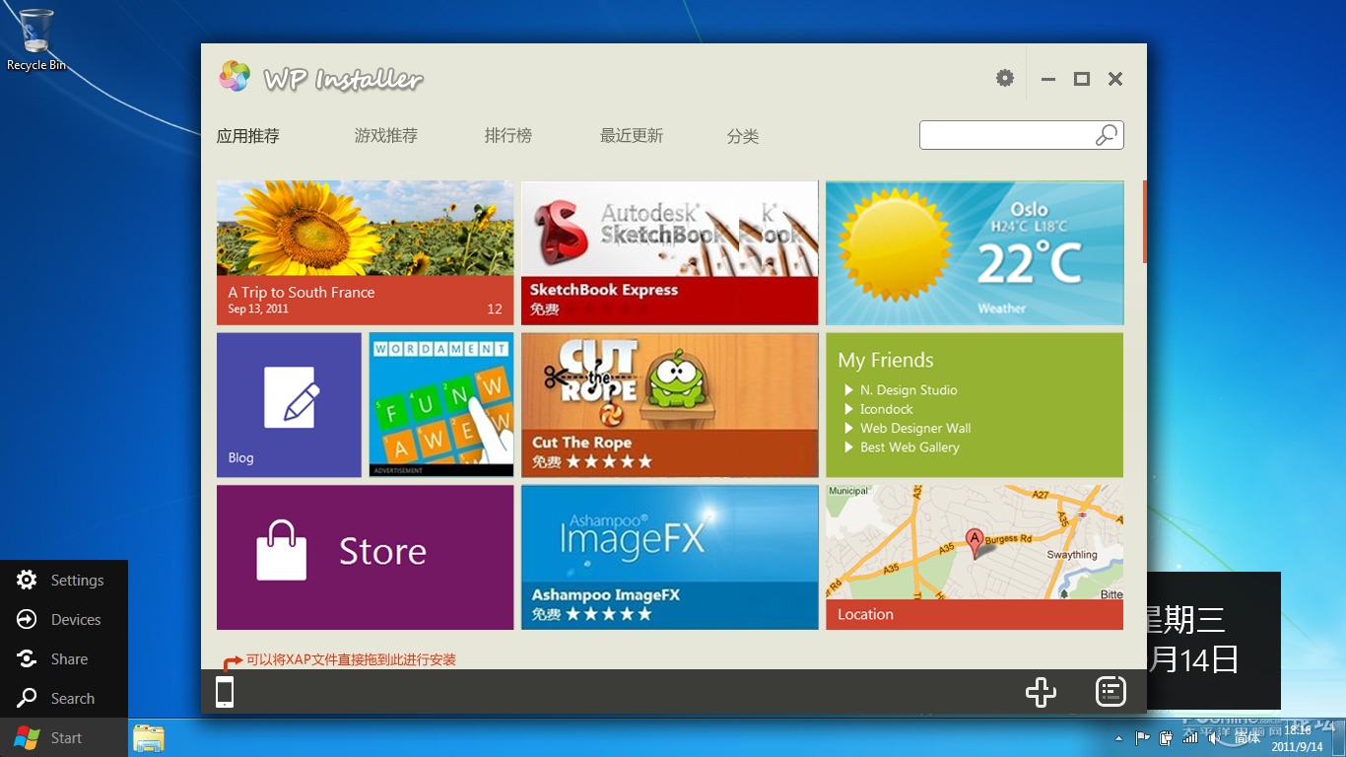
1
2
3
4
- 标题栏：包括程序LOGO、【设置】、【最小化】、【最大化】和【关闭】按钮。
- 快速导航页面：根据接入的资源站点分类显示，目前接入的是微软的MarketPlace，故从左至右依次为【应用推荐】、【游戏推荐】、【排行榜】、【最近更新】和【分类】，点击后下方的内容展示区则显示对应的内容。
- 应用软件页面：列表方式显示出当前编辑推荐的4*5款应用软件，点击【所有应用软件】则显示应用软件编辑推荐页面。
- 常用工具栏：列表方式显示出当前编辑推荐的4*5款游戏，点击【所有游戏】则显示游戏编辑推荐页面。
  - 设备连接：以“瓦片”的形式呈现出最近更新的6个专题（2行*3列），点击单个专题则显示，点击【所有专题】则显示专题列表页面。
  - 本地安装：
  - 任务队列：

软件下载
软件+游戏的下载将显示5个链接项，分别为：应用推荐、游戏推荐、排行榜、最近更新和分类。

应用/游戏推荐
应用推荐和游戏推荐的頁面展现形式是一样的，只是推荐的内容有所不同。以每屏10款软件来显示推荐的内容，并随机使用不同的呈现样式。
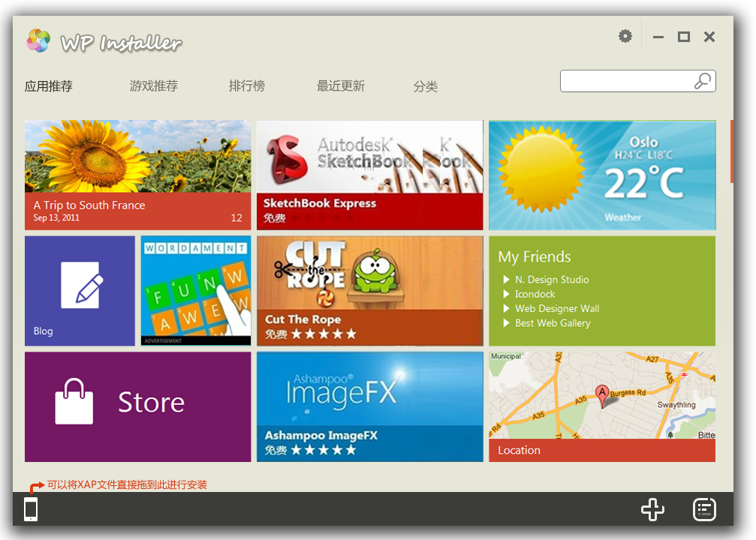
点击某款软件则进入该软件的详情頁面。
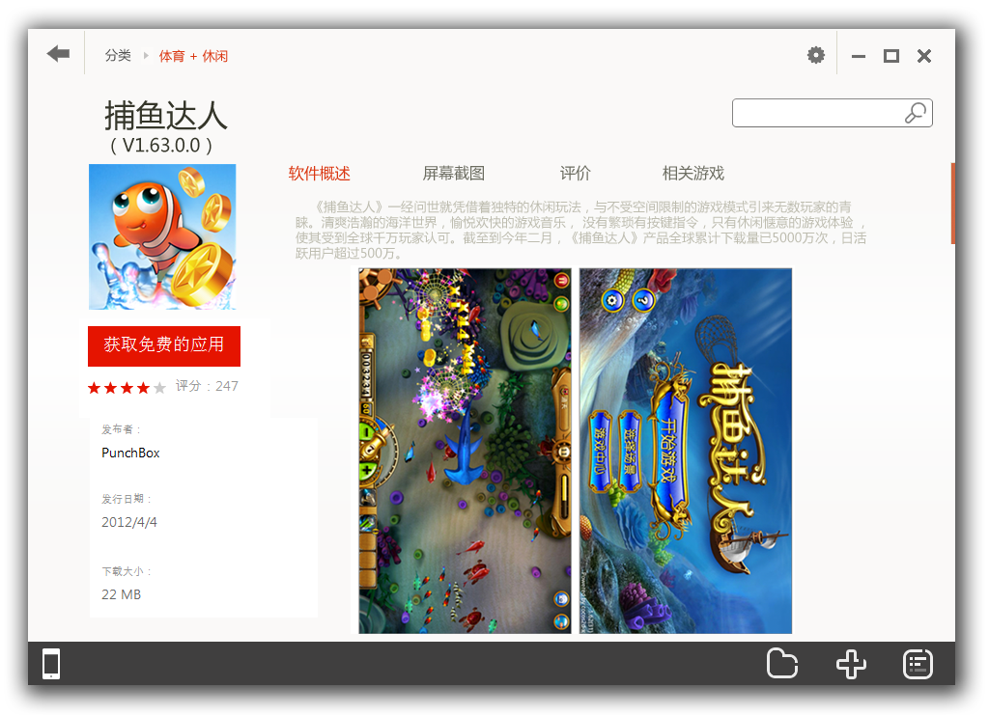

排行榜
排行榜默认将显示前30名的软件+游戏排行，其中每屏显示10名。每屏显示的10个软件的摆放位置结构是不同的，并随机从以下4个样式中产生。
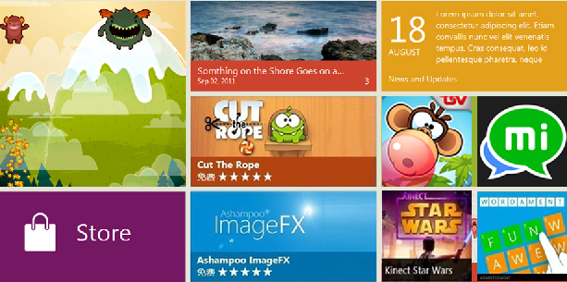
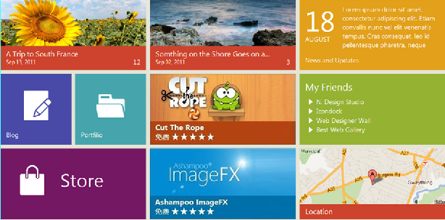
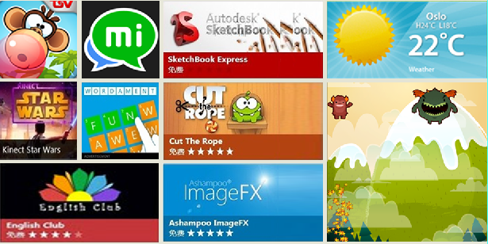
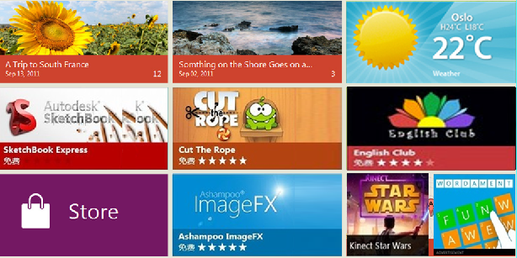

最近更新
最近更新是指Market上最新上架的软件，由于最近更新的頁面同应用/游戏推荐，故该部分界面略。

分类
分类将显示不同类别的软件，并可根据不同的要求进行排序，每屏将最多可显示12款软件。
- 排序：【按发布日期排序】、【按价格从低到高】、【按关注度排序】、【按评价分值排序】。
- 当鼠标移到软件上时则显示【下载】和【二维码】按钮。
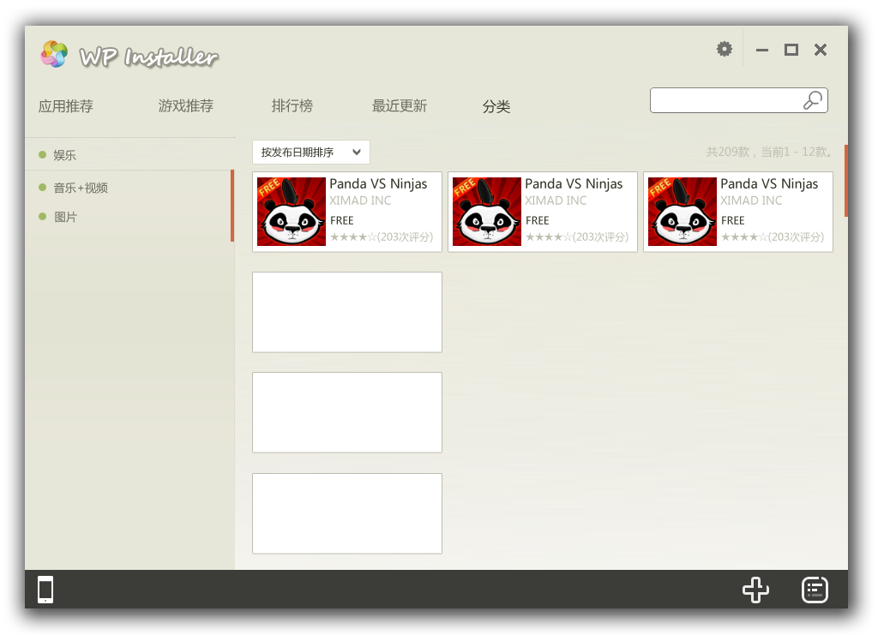

搜索
点击应用程序栏上的【搜索】菜单将显示如下界面：
单屏最多显示8个关键字
- 热搜词
- 搜索框下方显示各分类的前几项热搜词，根据用户输入的关键字进行统计；
- 点击热搜词则可以直接搜索该类别的资源。
- 联想词
- 当用户在搜索框中输入关键字时，下方将自动列出符合该关键字最热门的4个资源项。
例如：输入“ang”，则下方显示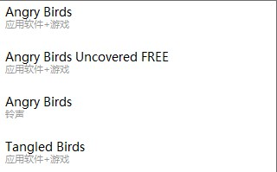
- 搜索结果

- 无搜索结果：下方用文字提示用户“未找到与关键字匹配的结果。你可以修改关键字以尝试模糊查找该软件。”
- 清除搜索关键字：当完全清除搜索关系字时，下方搜索结果将显示为热搜词。

任务管理
当点击【下载】或【安装】按钮时，将会把软件放到右下角的任务管理中。将包括：当前任务和下载完成。

- 正在下载：显示正在下载资源的类别（图标方式）、名称、下载进度；同时允许用户【暂停】、【继续】和【删除】下载任务。
- 若刚进去时，全部的都是暂停状态，需提供【全部开始】的按钮。
- 已完成：允许【安装】、【打开目录】和【删除】该软件；

设置
下载路径设置。
地区设置
关于

